Үй тапсырмасы
Тапсырма 1
Шеннон-Фано коды:
Символ | Ықтималдық | Код
A | 0.35 | 00
B | 0.25 | 01
C | 0.20 | 10
D | 0.12 | 110
E | 0.08 | 111

Хаффман алгоритмі:
D (0.12) + E (0.08) = 0.20
C (0.20) + DE (0.20) = 0.40
A (0.35), B (0.25), CDE (0.40)
A (0.35) + B (0.25) = 0.60
AB (0.60) + CDE (0.40) = 1.00

Код Ағашы
1.00

0.60 0.10

А В С DE

D E
Шеннон-Фано және Хаффман кодтары бірдей нәтиже берді

Тапсырма 2
a)Орташа код ұзындығы

Символ | Ықтималдық | Код | Нәтиже
A | 0.35 | 00 | 0.70
B | 0.25 | 01 | 0.50
C | 0.20 | 10 | 0.40
D | 0.12 | 110 | 0.36
E | 0.08 | 111 | 0.24

L = 0.70+0.50+0.40+0.36+0.24=2.20 бит

b) Энтропия

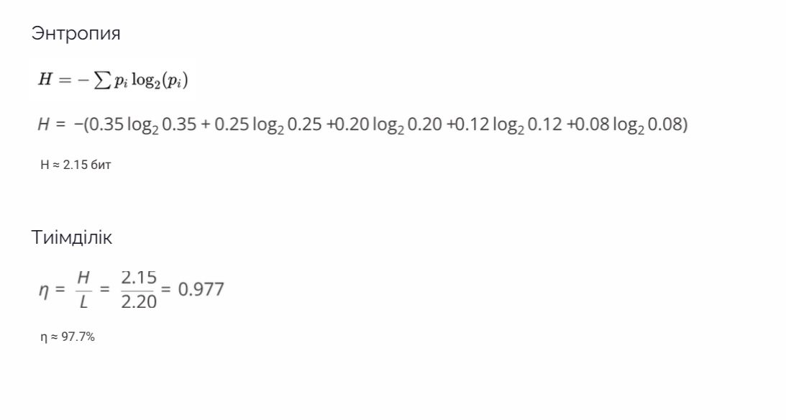

Тапсырма 3
1. Қай алгоритм тиімдірек және неге?
Хаффман әдісі анағұрлым тиімді, себебі ол ақпаратты ең қысқа кодтармен береді және энтропия мәніне ең жақын нәтижеге жетеді
2. Код ұзындықтарының айырмашылығы:
Бұл есепте екі алгоритм де бірдей нәтиже берді — орташа код ұзындығы 2.20 бит/таңба.
3. Практикалық қолданылуы:
Хаффман коды деректерді қысу жүйелерінде (мысалы ZIP, JPEG, MP3 форматтарында) кеңінен пайдаланылады.
Шеннон–Фано көбінесе оқу, түсіндіру және теориялық мақсаттарда қолданылады.

